1 主程序

M_backtest.m

主要参数说明：

（1）选择数据源



choose_data 可以输入1-3三个选项，其中分别代表：

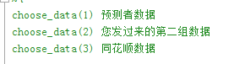

（2）选择数据频率



data_sel可以输入1、2、3，分别表示：

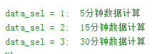

（3）选择是否将结果写入excel



write_sel=0表示不写入excel，write_sel=1表示将结果写入。

通过控制这两个参数，可以选择不同来源数据，不同频率数据；注意，第二组数据只有5分钟的数据，所以data_sel只能等于，这个需要注意。

2 改进的程序

原始方法，受到闪烁信号影响比较严重，我在原程序基础上加了一项限制：当发出止损信号时，先检查现有信号是否超过2天，若大于两天，则止损，否者不止损，继续前一天信号。这样可以减少闪烁信号。

程序见：M_backtest_addfilter.m

程序的参数和M_backtest.m完全相同。

通过这种方式可以提高样本内的收益；

3 核查数据

M_check_update.m

参数同主程序参数（1），即只需要选择下数据源；

程序提供了2种计算模式，1只统计样本内，2统计所有样本；见下图。



该程序可以得出样本内，全部样本的相关系数，均值、标注差等统计参数。统计参数在table_re1变量中。

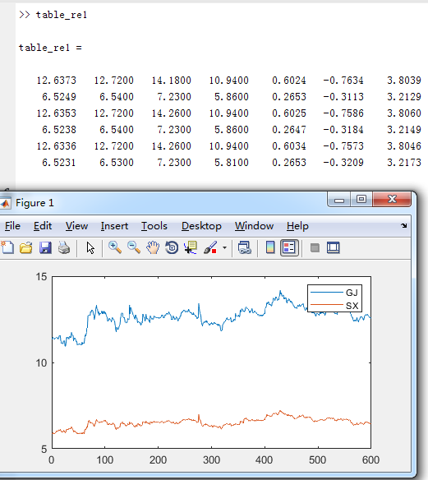

4 核查Mspread信号

M_plot_mspread.m

参数同主程序的参数（1）、（2）,即需要选择下数据源、数据频率；



5 核查状态变量

M_plot_stateSV1.m

参数同主程序参数（1），即只需要选择下数据源；



6 输入整理说明

如果需要使用这个程序，需要先整理数据。为了尽可能减少编程工作，我将数据导入固定了一个模式，首先将数据整理成如下格式。其中ticket、tradingdate、close是我们需要用到的，值必须有，且正确，其它几列可以空着。

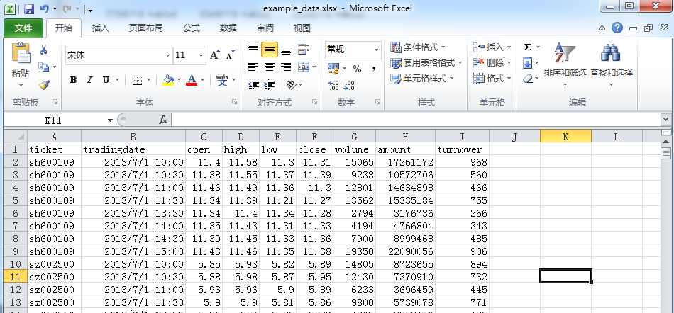

然后运行Import_data.m程序，可以自动生成我们需要的格式，变量保存在X中。接下来我们需要将其命名，假设命名为data20190304

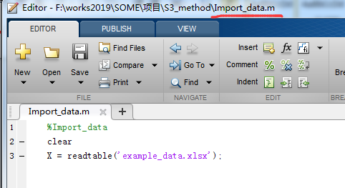

然后按照“Eview计算状态变量操作.docx”的说明，计算状态变量，并将其保存到变量中，在matlab中输入b_M05=[];open b_M05，见下图

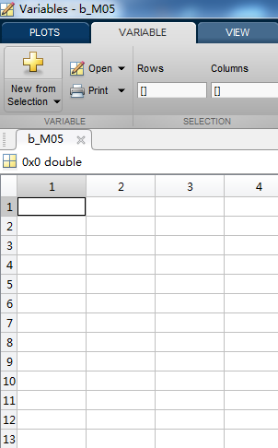

将状态变量复制到这个变量的第一列，然后保存。假设保存变量文件名字为SVdata20190304

这样我们的准备工作就做好了。打开文件M_backtest_manu.m文件，将下述的两个文件名称替换成您刚才准备的两个文件的名称即可。

